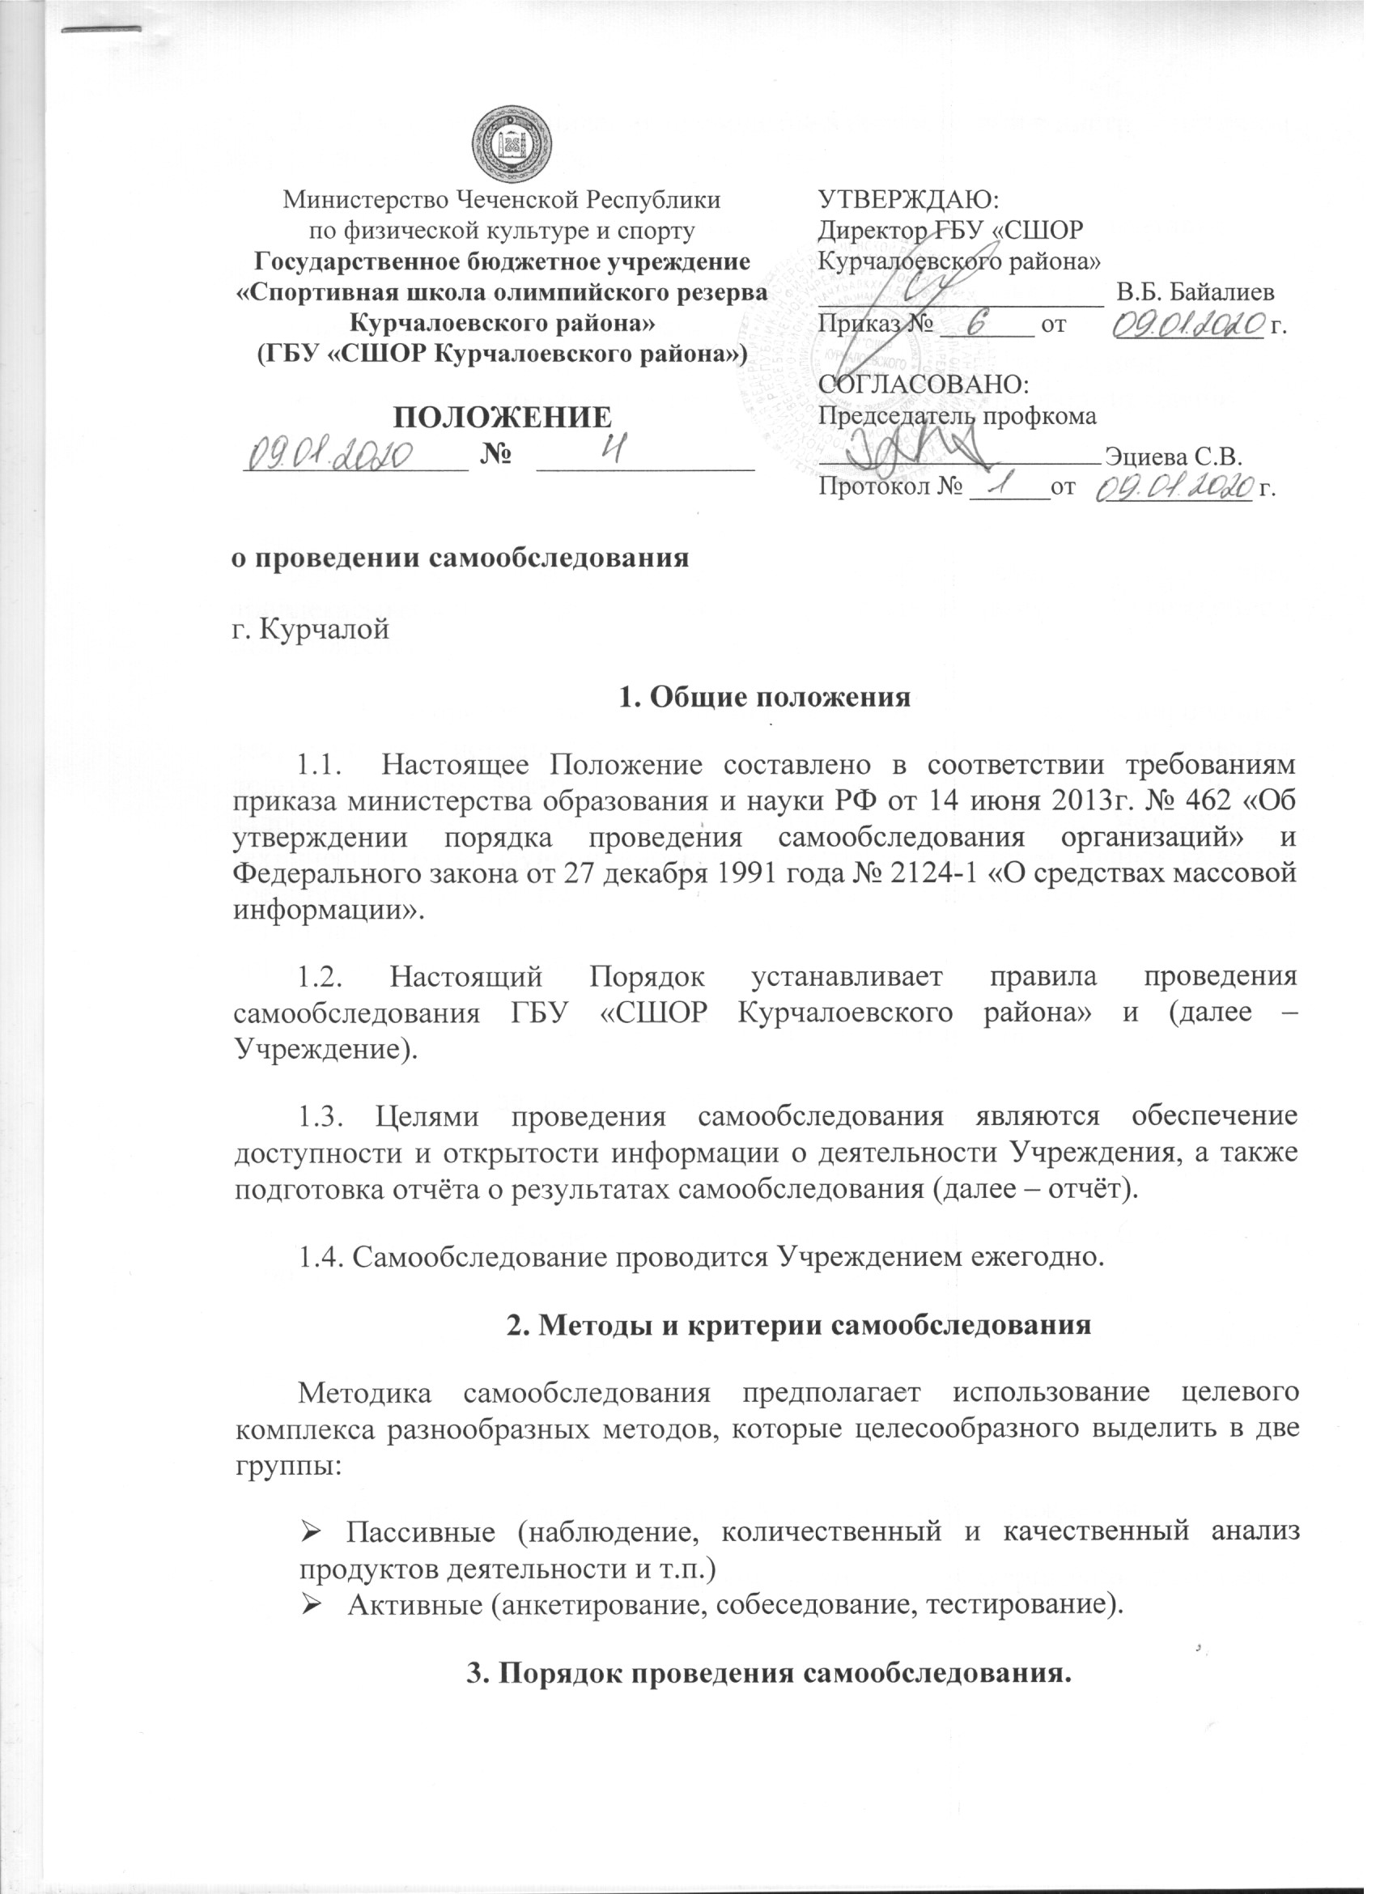
2.1. Процедура оценивания проводится в соответствии с инструментарием по контролю качества спортивной подготовки.
2.2. Процедура самообследования включает в себя следующие этапы:
- планирование и подготовку работ по самообследованию образовательной деятельности Учреждения;
- организацию и проведение самообследования в Учреждении;
- обобщение полученных результатов и на их основе формирование отчёта;
- рассмотрение отчёта на общем собрании трудового коллектива Учреждения.
2.5. Сроки, форма проведения самообследования, состав лиц, привлекаемых для его проведения определяются Учреждением самостоятельно.
2.6. В процессе самообследования проводится оценка тренировочной деятельности, системы управления Учреждением, содержания и качества подготовки занимающихся, организации тренировочного процесса, качества кадрового, методического, информационного обеспечения, материально-технической базы, функционирования внутренней системы оценки качества тренировочного процесса, а также анализ показателей деятельности организации, подлежащей самообследованию, устанавливаемых федеральным органом исполнительной власти.
4. Структура Самообследования
4.1. Общие сведения об Учреждении.
4.2. Организационно-правовое обеспечение деятельности Учреждения.
4.3. Кадровое обеспечение реализуемых спортивных программ по виду спорта.
4.4. Показатели уровня и качества тренировочной подготовки занимающихся.
4.5. Выполнение планов и программ.
4.6. Организация воспитательной деятельности В Учреждении.
4.7. Методическое, информационное, материально-техническое обеспечение тренировочного процесса.

5. Отчет о результатах самообследования
5.1. Результаты самообследования Учреждения оформляются в виде отчёта, включающего аналитическую часть и результаты анализа показателей деятельности Учреждения, подлежащей самообследованию.
5.2. Отчёт по тренировочной деятельности Учреждения составляется по состоянию на 1 апреля текущего года. Отчёт подписывается руководителем Учреждения и заверяется печатью и рассматривается на общем собрании трудового коллектива.
2.8. Размещение отчёта Учреждения в информационно-телекоммуникационных сетях, в том числе на официальном сайте Учреждения в сети Интернет, осуществляется не позднее 20 апреля текущего года.

